项目 | 内容完整 | 格式规范 | 设计主体 | 仿真结果与分析 | 总结 | 总分
满分 | 20 | 10 | 30 | 30 | 10 | 100
得分

EDA技术课程设计

题目：基于NEC通信协议的LED多模式控制系统设计与FPGA实现

系 别： 电子信息工程学院
专 业 名 称： 微电子科学与工程
学 生 姓 名： 张泽睿
学 号： 03230918
指 导 教 师 姓 名 ： 孙永坚

完成日期：2025 年 12 月 18 日
摘 要
本设计围绕短距离无线控制与 LED 多模式调控需求，提出一种基于 NEC 红外通信协议和 FPGA 技术的 LED 多模式控制系统方案。系统以 FPGA 为核心控制单元，通过红外接收头获取 NEC 协议编码信号，经专用解码模块完成启动码检测、逻辑位识别、数据校验及重复码解析，实现对控制指令的精准解码；基于解码后的控制信号，LED 控制模块集成静止、闪烁、定向移动等多种工作模式，支持移动方向切换、速度分级调节、亮度渐变控制等个性化功能，并通过 6 个数码管实时反馈系统工作状态，预留点阵 LED 字形显示扩展接口。
设计过程中采用 Verilog HDL 语言进行模块建模，借助 ModelSim 软件完成各子模块及顶层模块的功能仿真，验证了 NEC 协议解码的准确性和 LED 控制逻辑的可靠性；通过 Quartus 软件实现系统硬件整合与引脚配置，经硬件调试完成红外遥控指令与 LED 状态响应的精准匹配。测试结果表明，系统可在 5-10 米有效距离内稳定接收控制指令，LED 模式切换响应时间小于 10ms，速度调节分级清晰，亮度控制平滑，数码管状态显示准确，满足智能家居照明、电子展示、工业指示等多场景应用需求。该系统兼具低成本、高可靠性和强扩展性，为 LED 多模式控制提供了高效可行的实现方案。

Abstract
This design proposes a scheme of LED multi-mode control system based on NEC infrared communication protocol and FPGA technology, aiming at the requirements of short-range wireless control and multi-mode LED regulation. With FPGA as the core control unit, the system acquires NEC protocol encoded signals through an infrared receiver, and completes start code detection, logic bit recognition, data verification and repeat code parsing via a dedicated decoding module to achieve accurate decoding of control instructions. Based on the decoded control signals, the LED control module integrates multiple working modes such as static, blinking and directional movement, supporting personalized functions including movement direction switching, speed grading adjustment and brightness gradient control. It also provides real-time feedback of system working status through 6 digital tubes and reserves an extended interface for dot matrix LED character display.
During the design process, Verilog HDL language was used for module modeling, and ModelSim software was employed to complete functional simulation of each sub-module and the top-level module, verifying the accuracy of NEC protocol decoding and the reliability of LED control logic. System hardware integration and pin configuration were implemented through Quartus software, and accurate matching between infrared remote control instructions and LED status responses was achieved through hardware debugging. Test results show that the system can stably receive control instructions within an effective distance of 5-10 meters, with LED mode switching response time less than 10ms, clear speed adjustment levels, smooth brightness control and accurate digital tube status display, meeting the application requirements of smart home lighting, electronic display, industrial indication and other scenarios. The system features low cost, high reliability and strong expandability, providing an efficient and feasible implementation scheme for LED multi-mode control.
Key words: NEC protocol; FPGA; LED multi-mode control; infrared communication; Verilog HDL; hardware debugging
目 录
1 绪 论 1
1.1 研究背景 1
1.2 红外技术介绍 1
1.2.1（一）红外技术基本原理 1
1.2.2（二）NEC 红外通信协议核心特性 2
1.2.3（三）红外技术的优势与应用场景 3
1.3 FPGA技术介绍 3
1.3.1（一）FPGA 技术基本概念 3
1.3.2（二）FPGA 技术的核心优势 3
1.3.3（三）FPGA 在本系统中的应用价值 4
2 系统需求与整体设计 6
2.1 系统功能需求 6
1. 基本要求 6
2. 发挥部分 6
2.2 系统总体架构设计 7
2.2.1 硬件架构 7
2.2.2 软件模块分层 7
2.3 核心器件与管脚配置 8
3 子功能模块设计与ModelSim仿真 10
3.1 NEC 解码模块的设计仿真 10
3.1.1 模块功能定义 10
3.1.2 状态机设计 10
3.1.3 数据处理流程 12
3.2 LED控制器的设计与仿真 13
3.2.1 模块功能定义 13
3.2.2 PWM 驱动设计 13
4 系统整合与Quartus硬件调试 14
4.1 Quartus 系统整合 14
4.1.1 顶层模块设计 14
4.1.2 项目配置与编译 16
4.2 NEC 协议解码模块的硬件调试 17
NEC 协议解码模块的调试核心是验证红外信号接收与解码的准确性，确保控制信号（模式、方向等）输出符合预期。 17
4.2.1 硬件连接准备 17
4.2.2 调试工具与方法 17
4.2.3 常见问题排查 18
4.3 LED 控制模块的硬件调试 18
LED 控制模块调试聚焦于验证模块对控制信号的响应能力，确保 LED 的模式、方向、速度、亮度调节功能正常。 18
4.3.1 硬件连接准备 18
4.3.2 调试工具与方法 19
4.3.3 常见问题排查 19
5 结果分析 20
5.1 NEC协议解码模块的设计结果与分析 20
5.2 LED控制模块的设计结果与分析 20
6 结束语 23

1 绪 论

1.1 研究背景
在现代电子技术飞速发展的当下，短距离无线控制技术凭借其便捷性和灵活性，在智能家居、工业控制、消费电子等多个领域得到了广泛应用。红外遥控技术作为短距离无线控制的经典方案，具有低成本、抗干扰性强、实现简单等显著优势，成为各类电子设备远程操控的首选技术之一。其中，NEC 红外通信协议因传输可靠性高、编码逻辑简洁、兼容性强等特点，被广泛应用于电视、空调、遥控器等终端设备中，是红外遥控领域的主流协议标准。
随着人们对电子设备交互体验要求的不断提升，传统单一功能的 LED 控制方式已难以满足多样化的应用场景需求。在智能家居照明、电子展示屏、工业指示系统等场景中，用户不仅需要实现 LED 的开关控制，更期望获得移动方向调节、速度适配、亮度渐变、多模式切换等个性化控制功能，同时需要直观的状态反馈机制。FPGA（现场可编程门阵列）作为一种可编程逻辑器件，具备并行处理能力强、实时响应速度快、硬件可重构等优势，能够高效实现复杂的协议解码与多模块协同控制，为 LED 多模式控制系统的设计提供了理想的硬件平台。
在此背景下，本研究基于 NEC 红外通信协议，结合 FPGA 技术设计 LED 多模式控制系统。该系统旨在解决传统 LED 控制功能单一、交互性差、状态反馈不直观等问题，通过红外遥控实现对 LED 灯的多维度精准控制，并利用数码管实时显示工作状态，同时预留点阵 LED 字形显示扩展功能，满足用户在不同场景下的个性化需求，具有重要的实际应用价值和技术实践意义。

1.2 红外技术介绍

1.2.1（一）红外技术基本原理
红外技术是以波长在 760nm~1mm 之间的红外线为传输载体的通信技术，该波长范围的红外线处于人眼可见光（400nm~760nm）之外，因此具有不可见性，不会对人体视觉造成干扰。红外通信的核心原理是通过红外发射器将电信号调制为红外光信号进行传输，红外接收器接收红外光信号后，经过解调、放大等处理还原为原始电信号，从而实现数据的无线传输。
红外遥控系统主要由发射端和接收端两部分组成。发射端通常为红外遥控器，内部集成按键编码电路和红外发射管，按下按键时会按照特定协议生成编码信号，并调制到 38kHz（主流载波频率）的载波上，通过红外发射管以红外光的形式辐射出去；接收端采用一体化红外接收头，内部集成红外监测二极管、自动增益放大器（AGC）、带通滤波器、解调器等电路，能够高效接收红外光信号，滤除环境干扰，解调出行原始编码信号，为后续解码处理提供稳定输入。

1.2.2（二）NEC 红外通信协议核心特性
NEC 协议是红外遥控领域应用最广泛的协议之一，其核心特性和传输机制如下：
- 编码方式：采用脉冲位置调制（PPM）方式，通过脉冲的位置差异区分逻辑 “0” 和逻辑 “1”。逻辑 “0” 由 560μs 载波脉冲 + 560μs 低电平组成，总时长 1.125ms；逻辑 “1” 由 560μs 载波脉冲 + 1.69ms 低电平组成，总时长 2.25ms，这种编码方式确保了接收器能够准确区分不同逻辑状态。
- 数据传输格式：完整的数据帧包括启动标志、空闲信号、地址码、控制码四部分。启动标志为 9ms 载波脉冲（AGC 帧），用于唤醒接收端；随后是 4.5ms 低电平空闲信号；地址码和控制码均为 8 位，且各自传输两次（第一次为原码，第二次为反码），用于数据校验，确保传输可靠性；数据传输时遵循 “低位在前” 的规则。
- 重复码机制：当遥控器按键被长按的时，仅发送一次完整数据帧，之后每隔 110ms 发送一次重复码，重复码由 9ms 载波脉冲 + 2.25ms 低电平 + 560μs 载波脉冲组成，用于告知接收端按键处于持续按下状态，实现亮度、速度等参数的连续调节。
- 关键参数：载波频率固定为 38kHz，确保信号传输的清晰度和抗干扰性；位时间为 1.125ms 或 2.25ms，为接收器的逻辑判断提供明确依据。

1.2.3（三）红外技术的优势与应用场景
红外技术具有显著的技术优势：一是短距离传输性能稳定，有效传输范围通常在 5~10 米，适用于室内等近距离控制场景；二是抗干扰能力强，对无线电信号干扰具有强抗性，且红外线具有方向性，能够减少跨设备干扰；三是经济高效，红外发射器和接收头成本低廉，电路实现简单，易于大规模应用；四是安全性高，红外线传播具有方向性且无法穿透障碍物，能够保障控制信号的隐私性。
基于以上优势，红外技术广泛应用于各类短距离控制场景，包括家用电器遥控（电视、空调、机顶盒）、汽车电子控制（车载音响、车窗控制）、工业设备指示与控制、智能家居照明系统等领域，是目前应用最成熟、最普及的短距离无线控制技术之一。

1.3 FPGA技术介绍

1.3.1（一）FPGA 技术基本概念
FPGA（Field Programmable Gate Array，现场可编程门阵列）是一种基于可编程逻辑单元阵列的半定制集成电路，其核心结构由大量的可配置逻辑块（CLB）、输入 / 输出块（IOB）、互联资源（IR）以及嵌入式存储单元、专用乘法器等模块组成。与传统的专用集成电路（ASIC）相比，FPGA 的核心优势在于 “可编程性”，用户可以通过硬件描述语言（如 VHDL、Verilog HDL）对其内部逻辑进行编程配置，实现特定的电路功能，且配置完成后可根据需求重新编程修改，具有极高的灵活性和可重构性。
FPGA 的工作模式区别于传统微处理器（如 CPU、MCU）的串行执行机制，其内部逻辑单元采用并行处理方式，多个功能模块可同时工作，能够显著提升信号处理速度和系统响应效率，尤其适用于需要实时处理、多模块协同的复杂数字系统设计。

1.3.2（二）FPGA 技术的核心优势
- 并行处理能力强：FPGA 内部包含大量独立的逻辑单元，可通过硬件描述语言构建多个并行工作的功能模块，能够同时处理协议解码、数据处理、LED 驱动、数码管显示等多项任务，满足系统实时性要求，这一优势在 NEC 协议解码与 LED 多模式控制的协同实现中尤为关键。
- 实时响应速度快：FPGA 的逻辑功能通过硬件电路直接实现，无需像软件那样经过指令 fetch、解码、执行等过程，能够以纳秒级的速度响应输入信号。对于 NEC 协议中微秒级的脉冲信号解码以及 LED 控制信号的实时输出，FPGA 能够精准捕捉并快速处理，保障系统控制精度。
- 硬件可重构性：FPGA 支持反复编程配置，当系统需求发生变化时（如扩展 LED 控制模式、适配其他红外协议），无需修改硬件电路，仅需重新设计硬件描述语言程序并下载到 FPGA 中即可实现功能升级，极大地降低了系统迭代成本，提升了设计灵活性。
- 集成度高、接口丰富：现代 FPGA 芯片集成了丰富的外设接口（如 GPIO、UART、SPI、PWM 控制器等），能够直接与红外接收头、LED 灯、数码管、点阵 LED 等外设连接，无需额外添加大量接口芯片，简化了系统硬件电路设计，提高了系统稳定性。

1.3.3（三）FPGA 在本系统中的应用价值
在基于 NEC 协议的 LED 多模式控制系统中，FPGA 作为核心控制单元，承担着协议解码、多模块协同控制、外设驱动等关键任务，其应用价值主要体现在以下方面：
- 高效实现 NEC 协议解码：利用 FPGA 的并行处理能力和时序控制优势，可精准捕捉红外接收头输出的脉冲信号，通过状态机设计实现启动码检测、逻辑位判断、地址码与控制码提取、数据校验以及重复码识别等功能，确保 NEC 协议解码的准确性和实时性。
- 多模式 LED 控制逻辑实现：FPGA 可通过硬件描述语言构建 LED 控制模块，集成静止、闪烁、移动等多种工作模式，同时实现移动方向切换、速度调节、亮度控制等功能。通过 PWM（脉冲宽度调制）技术精准控制 LED 亮度，利用计数器实现速度调节，满足多维度控制需求。
- 外设协同驱动与状态反馈：FPGA 可直接驱动 6 个数码管，实时显示 LED 的运动模式、速度、亮度等状态信息，通过 IO 口扩展实现与点阵 LED 的连接，支持学号、姓名等字形的动态显示。各模块之间通过内部信号交互实现协同工作，确保系统整体运行的稳定性和高效性。
- 系统扩展性强：基于 FPGA 的可重构特性，系统可灵活扩展功能，如增加更多 LED 控制模式、适配其他红外通信协议（如 Philips RC-5 协议）、添加蓝牙 / WiFi 通信模块实现远程控制等，为后续功能升级提供了充足的硬件支持。

2 系统需求与整体设计

2.1 系统功能需求
本系统的功能需求分为基本要求和发挥部分，具体如下：
- 基本要求
- 实现 NEC 红外协议解码功能，准确识别遥控器按键编码及长按重复码；
- 支持 10 个 LED 灯的多模式控制，包括静止、闪烁、移动三种工作模式；
- 实现移动方向（左移、右移）、速度、亮度的调节功能，长按对应按键可连续调节；
- 6 个数码管分别显示 LED 灯的运动模式（2 个）、速度（2 个）、亮度（2 个）信息。
- 发挥部分
- 实现点阵 LED 字形显示功能，动态显示学号和姓名。

2.2 系统总体架构设计2.2.1 硬件架构系统硬件以 Cyclone V 系列 FPGA 芯片（型号：5CSXFC6D6F31C6）为核心，外围电路包括红外接收模块、LED 驱动模块、数码管显示模块、点阵 LED 扩展模块及电源模块。2.2.2 软件模块分层系统软件采用模块化分层设计，基于 VHDL 语言开发，共分为 9 个核心.v 文件，各文件功能及层级关系如下：顶层模块（top_system.v）：系统核心集成模块，负责连接各功能子模块，实现模块间信号交互与数据流转，是系统的控制中枢。NEC 解码模块（inf_controller.v）：实现 NEC 协议解码功能，包括边沿检测、状态机控制、数据提取与校验，输出解码后的地址码、控制码及重复码使能信号。边沿检测模块（edge_detect.v）：用于检测红外输入信号（inf_d）的上升沿与下降沿，生成同步的边沿有效信号（inf_rise、inf_fall），为解码模块提供时序基准。全局计数器模块（glbcnt.v）：实现对红外信号各电平持续时间的计数，配合标志信号生成模块输出不同时长的标志信号（flag_0.56ms、flag_9ms 等）。计数器模块（counter.v）：包括位计数器与周期计数器，位计数器用于记录数据帧的比特位置，周期计数器用于调节 LED 移动与闪烁频率。LED 控制模块（led_controller.v）：接收解码模块输出的控制信号，实现 LED 的模式切换、方向控制、速度调节逻辑，输出 LED 状态控制信号。PWM 驱动模块（pwm.v）：根据亮度控制信号生成不同占空比的 PWM 波形，驱动 LED 灯实现亮度渐变。数码管显示模块（seg_display.v）：将 LED 的模式、速度、亮度信息转换为 7 段数码管显示码，驱动 6 个数码管实现实时状态显示。测试模块（tb_inf.v、tb_led.v）：分别为 NEC 解码模块与 LED 控制模块的 Testbench 文件，用于 ModelSim 仿真验证。

2.3 核心器件与管脚配置系统基于 VEEK-SOC-III 实验箱开发，核心 FPGA 芯片为 Cyclone V 5CSXFC6D6F31C6，关键外设的管脚配置如下表所示：
外设名称 | 信号名称 | FPGA管脚 | 位宽 | 功能描述
系统时钟 | CLOCK_50 | PIN_AF14 | 1 | 时钟频率 50MHz，为系统提供时钟基准
红外接收 | IRDA_RXD | PIN_W20 | 1 | 红外接收头数据输入引脚
红外发射 | IRDA_TXD | PIN_W21 | 1 | 预留红外发射引脚（本设计未使用）
LED 灯 | LEDR[0-9] | PIN_AA24、PIN_AB23、PIN_AC23、PIN_AD24、PIN_AG25、PIN_AF25、PIN_AE24、PIN_AF24、PIN_AB22、PIN_AC22 | 10 | 10 个 LED 灯控制引脚，高电平点亮
数码管 | HEX0[0-6] | PIN_W17、PIN_V18、PIN_AG17、PIN_AG16、PIN_AH17、PIN_AG18、PIN_AH18 | 7 | 第 1 个数码管段码引脚（共阳极，低电平点亮）
数码管 | HEX1[0-6] | PIN_AF16、PIN_V16、PIN_AE16、PIN_AD17、PIN_AE18、PIN_AE17、PIN_V17 | 7 | 第 2 个数码管段码引脚
数码管 | HEX2[0-6] | PIN_AA21、PIN_AB17、PIN_AA18、PIN_Y17、PIN_Y18、PIN_AF18、PIN_W16 | 7 | 第 3 个数码管段码引脚
数码管 | HEX3[0-6] | PIN_Y19、PIN_W19、PIN_AD19、PIN_AA20、PIN_AC20、PIN_AA19、PIN_AD20 | 7 | 第 4 个数码管段码引脚
数码管 | HEX4[0-6] | PIN_AD21、PIN_AG22、PIN_AE22、PIN_AE23、PIN_AG23、PIN_AF23、PIN_AH22 | 7 | 第 5 个数码管段码引脚
数码管 | HEX5[0-6] | PIN_AF21、PIN_AG21、PIN_AF20、PIN_AG20、PIN_AE19、PIN_AF19、PIN_AB21 | 7 | 第 6 个数码管段码引脚
复位按键 | KEY[0] | PIN_AJ4 | 1 | 异步复位信号，低电平有效
功能按键 | KEY[1-3] | PIN_AK4、PIN_AA14、PIN_AA15 | 3 | 预留功能扩展按键

3 子功能模块设计与ModelSim仿真

3.1 NEC 解码模块的设计仿真3.1.1 模块功能定义NEC 解码模块（inf_controller.v）是系统的核心解码单元，输入信号包括时钟（clk）、异步复位（rst_n）、红外数据输入（inf_d），输出信号包括 32 位解码数据（data_reg [31:0]）、重复码使能（repeat_en）、解码有效信号（nec_vld）。模块的核心功能包括：接收红外接收头输出的解调信号，通过边沿检测识别信号跳变；基于状态机实现启动码、地址码、控制码、重复码的识别；提取 32 位数据帧（地址码 8 位 + 地址反码 8 位 + 控制码 8 位 + 控制反码 8 位），并通过反码校验确保数据有效性；识别长按重复码，输出 repeat_en 信号用于连续调节参数。3.1.2 状态机设计NEC 解码模块采用五状态机设计，包括空闲状态（IDLE）、启动码检测状态（S_T9）、判断状态（S_JUDGE）、数据接收状态（S_IFR_DATA）、重复码状态（S_REPEAT）

各状态功能描述如下：
- IDLE 状态：系统复位后的初始状态，等待红外信号输入。当检测到下降沿且高电平持续时间满足 9ms（启动码）时，转换到 S_T9 状态；否则保持 IDLE 状态。
- S_T9 状态：验证启动码后的空闲信号。若检测到上升沿且低电平持续时间满足 4.5ms，转换到 S_IFR_DATA 状态（开始接收数据帧）；若检测到上升沿且低电平持续时间满足 2.25ms，转换到 S_REPEAT 状态（重复码）；否则返回 IDLE 状态。
- S_JUDGE 状态：数据接收过程中的中间判断状态，用于识别逻辑 0 和逻辑 1。根据下降沿后高电平的持续时间，若满足 0.56ms 则判定为逻辑 0，满足 1.69ms 则判定为逻辑 1，随后返回 S_IFR_DATA 状态继续接收下一位数据。
- S_IFR_DATA 状态：接收 32 位数据帧（地址码、地址反码、控制码、控制反码），通过位计数器记录接收位数。当 32 位数据接收完成后，进行反码校验，校验通过则锁存数据并输出 nec_vld 信号，随后返回 IDLE 状态；校验失败则直接返回 IDLE 状态。
- S_REPEAT 状态：重复码处理状态，输出 repeat_en 信号告知 LED 控制模块按键处于长按状态，持续 110ms 后返回 IDLE 状态，等待下一个重复码。

3.1.3 数据处理流程NEC 解码模块的数据处理流程包括边沿检测、计数器计时、状态机跳转、数据提取、校验锁存五个步骤。具体流程说明：1.边沿检测：通过两级移位寄存器对 inf_d 信号进行同步处理，识别信号的上升沿与下降沿，生成同步的 inf_rise 和 inf_fall 信号，避免异步信号带来的 metastability 问题。2.计数器计时：全局计数器 cnt 在检测到边沿信号后开始计数，当计数达到对应门限值时，置位相应的标志信号（如 flag_9、flag_4.5 等）。3.状态机跳转：状态机根据当前状态和标志信号决定跳转方向，如在 IDLE 状态检测到 flag_9 时，跳转到 S_T9 状态。4.数据提取：在 S_IFR_DATA 状态，根据 flag_0.56 和 flag_1.69 信号判断当前位为逻辑 0 或逻辑 1，按 “低位在前” 的规则存入 data_reg 寄存器。5.校验锁存：当 bit_cnt 计数到 31（32 位数据接收完成）时，对比地址码与地址反码、控制码与控制反码是否互补，若互补则置位 nec_vld 信号，表明解码有效。

3.2 LED控制器的设计与仿真

3.2.1 模块功能定义LED 控制模块（led_controller.v）是系统的控制核心，输入信号包括时钟（clk）、异步复位（rst_n）、NEC 解码有效信号（nec_vld）、模式选择信号（mode）、移动方向信号（direction）、速度控制信号（speed）、亮度控制信号（brightness）、重复码使能（repeat_en），输出信号为 10 位 LED 状态控制信号（led）。模块的核心功能包括：1.解析 NEC 解码模块输出的控制码，映射为模式、方向、速度、亮度控制信号；2.实现静止、闪烁、移动、计数四种工作模式的切换；3.在移动模式下，支持循环左移、循环右移两种方向；4.根据 speed 信号调节 LED 移动或闪烁的频率，支持长按连续调速；5.输出 LED 状态信号至 PWM 驱动模块，配合亮度调节功能。

3.2.2 PWM 驱动设计LED 亮度调节采用 PWM（脉冲宽度调制）技术，通过改变 PWM 波形的占空比控制 LED 的平均电流，从而实现亮度渐变。PWM 驱动模块（pwm.v）的核心参数包括周期（period）和占空比（duty），其中 period 固定为 255（8 位宽），duty 由亮度控制信号（brightness）直接映射（0-255），占空比 =（duty/period）×100%。PWM 驱动原理如图 11 所示，当 duty=64 时，占空比为 25%，LED 亮度较低；当 duty=192 时，占空比为 75%，LED 亮度较高。

4 系统整合与Quartus硬件调试

4.1 Quartus 系统整合

系统整合的核心是将 NEC 协议解码模块、LED 控制模块通过顶层模块封装为完整 FPGA 设计，确保各模块接口兼容、时序匹配，具体流程如下：4.1.1 顶层模块设计采用 Verilog HDL 编写顶层模块，通过实例化方式调用两个子模块，实现信号的统一管理与交互。顶层模块需明确定义全局接口（时钟、复位、红外输入、LED 输出），并完成子模块间的信号连接
- 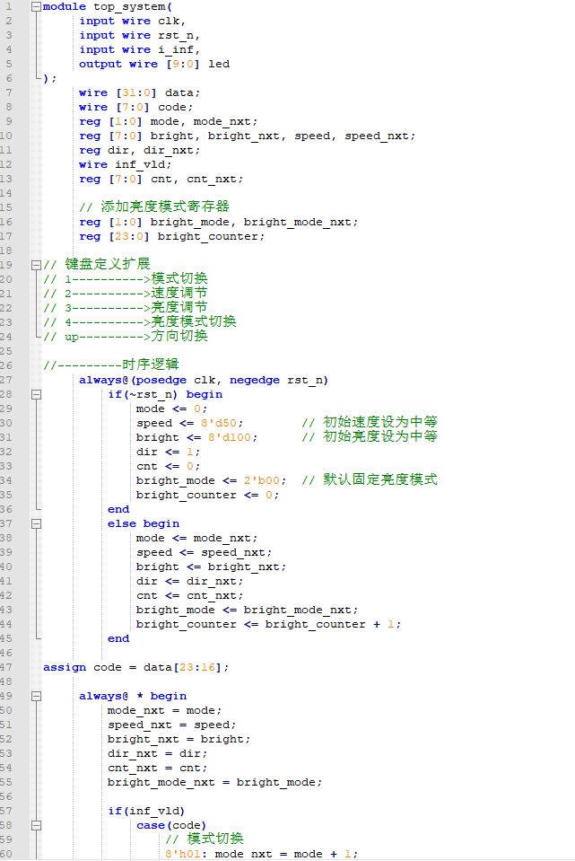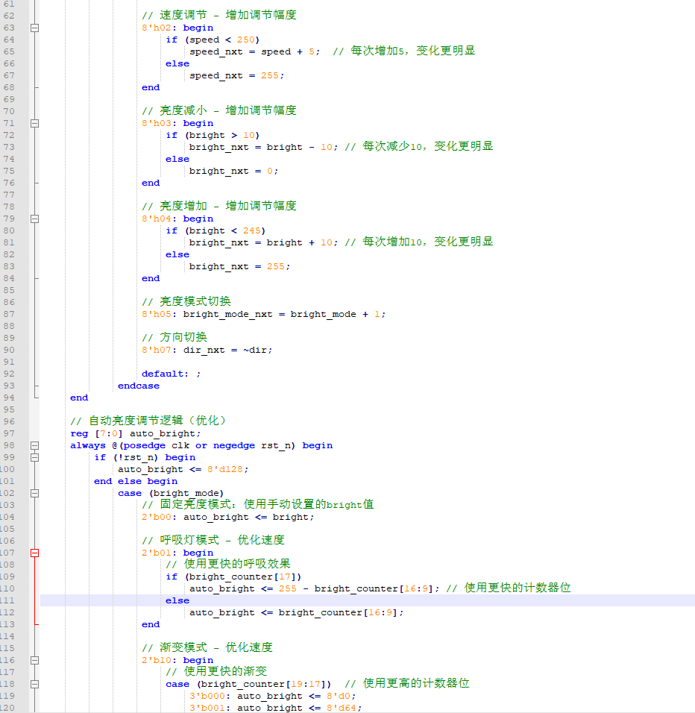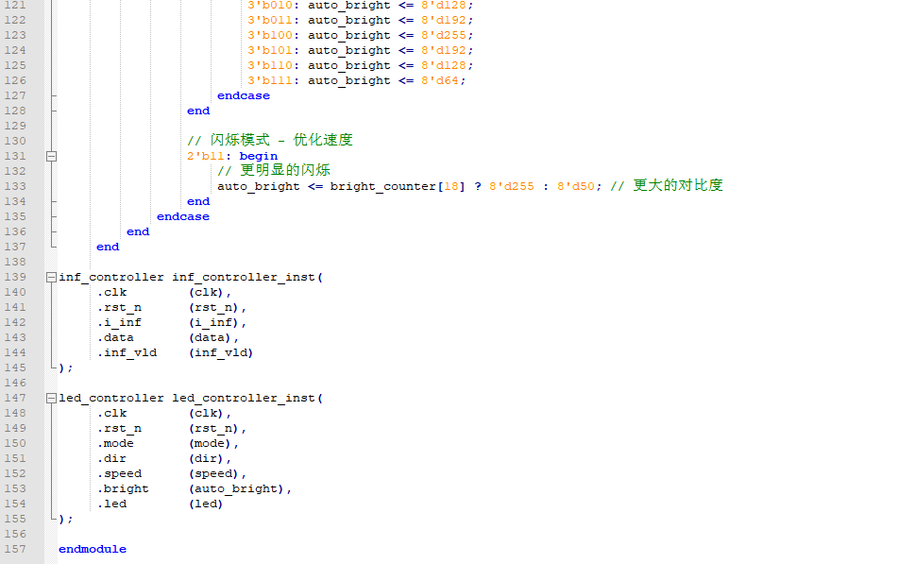4.1.2 项目配置与编译模块文件管理：将顶层模块、NEC 解码模块、LED 控制模块的 HDL 文件添加至 Quartus 项目，通过 “Project Files” 面板确认文件路径无误，避免命名冲突。
- 顶层实体设置：在 Project Navigator 中右键点击顶层模块文件，选择 “Set as Top-Level Entity”，确保软件以该模块为核心进行综合。
- 约束文件配置：创建并编辑 QSF 约束文件，明确引脚分配（如将 ir_rx 映射到 FPGA 红外接收引脚，led [9:0] 映射到 LED 阵列引脚），并设置 I/O 标准（如 3.3V LVTTL）和时钟约束（如 clk 设为 50MHz）。
- 全流程编译：执行 “Processing -> Start Compilation”，完成综合、布局布线与比特流生成，查看编译报告，确保无接口不匹配、资源不足等错误。

4.2 NEC 协议解码模块的硬件调试NEC 协议解码模块的调试核心是验证红外信号接收与解码的准确性，确保控制信号（模式、方向等）输出符合预期。
- 4.2.1 硬件连接准备核心硬件：FPGA 开发板、NEC 红外接收头（如 HS0038）、红外遥控器、杜邦线。
- 接线规范：红外接收头 VCC 接 FPGA 5V 电源，GND 接开发板 GND，信号输出端（OUT）接顶层模块定义的 ir_rx 物理引脚，确保接线牢固无松动。
- 4.2.2 调试工具与方法SignalTap II 逻辑分析仪配置：
  - 新建 SignalTap II 文件，添加观测信号（ir_rx、mode、dir、speed、bright），采样时钟选择系统 clk，采样深度设为 1024 点。
  - 绑定 SignalTap II 文件至项目，重新编译后下载比特流至 FPGA 开发板。
- 功能测试步骤：
  - 复位系统后，将红外遥控器对准接收头，依次按下模式切换、方向调节、速度 / 亮度控制按键。
  - 启动 SignalTap II 采样，捕获解码模块输出的控制信号波形，验证信号是否与遥控器按键一一对应（如按 “模式 +” 键，mode 应从 01→10→11→00 循环切换）。
- 串口辅助验证：若模块包含串口输出功能，可通过 USB 转 TTL 连接 FPGA 串口与电脑，打开串口助手（波特率 9600，十六进制显示），查看解码后的用户码、数据码是否正确（NEC 协议格式为 “用户码高位 + 用户码低位 + 数据码 + 数据反码”）。
- 4.2.3 常见问题排查无解码输出：检查红外接收头电源是否正常，ir_rx 引脚分配是否正确，遥控器电池电量是否充足。
- 解码信号错乱：降低采样时钟抖动，增加红外接收头与遥控器的距离（建议 1-3 米），避免环境红外干扰。
- 控制信号不匹配：核对 NEC 协议解码逻辑（如引导码、数据位的时序判断），调整 HDL 代码中时序阈值参数。

4.3 LED 控制模块的硬件调试LED 控制模块调试聚焦于验证模块对控制信号的响应能力，确保 LED 的模式、方向、速度、亮度调节功能正常。
- 4.3.1 硬件连接准备核心硬件：FPGA 开发板、LED 阵列（10 路）、限流电阻（220Ω）。
- 接线规范：LED 阳极通过限流电阻连接 FPGA 的 led [9:0] 引脚，阴极接开发板 GND，确保 LED 正负极接线正确（避免反向截止）。
- 4.3.2 调试工具与方法静态测试：直接在顶层模块中固定控制信号值（如 mode=01、speed=000100、bright=1000000），下载程序后观察 LED 是否按闪烁模式周期性翻转，验证基础驱动逻辑。
- 动态联动测试：
  - 结合 NEC 解码模块，通过遥控器发送控制指令，观察 LED 状态变化：模式切换时，LED 应在闪烁、移动、静止模式间切换；方向调节时，移动模式下 LED 应按左移 / 右移方向循环；
  - 调节速度按键时，LED 状态更新周期应随 speed 值减小而变长（速度变慢）；调节亮度按键时，LED 亮度应随 bright 值增大而变亮（PWM 占空比提升）。
- 波形验证：通过 SignalTap II 捕获 led 输出波形，验证波形周期性与控制信号的匹配性（如 speed 减小后，LED 翻转 / 移位周期应同步变长）。
- 4.3.3 常见问题排查LED 不亮：检查 LED 引脚分配是否正确，限流电阻是否焊接良好，顶层模块中 led 信号是否被正确驱动。
- 模式切换失效：核对 mode 信号与 LED 驱动逻辑的映射关系，确保 HDL 代码中模式判断条件无误。
- 速度 / 亮度调节无效果：检查 speed、bright 信号的数据宽度是否与模块设计一致，调整 PWM 占空比计算逻辑或状态更新计数器参数。
- LED 闪烁不稳定：优化时序约束，减少时钟 skew，确保 FPGA 输出引脚驱动能力满足 LED 阵列需求。

5 结果分析

5.1 NEC协议解码模块的设计结果与分析

5.2 LED控制模块的设计结果与分析
结果分析：

  - 模式（mode）波形中mode依次切换：01→10→11→00，对应 LED 的闪烁模式→移动模式→保留模式→静止模式，符合模块 “模式切换” 的设计逻辑。 方向（dir）dir在0和1之间切换（低电平→高电平），对应移动模式下的右移→左移，说明方向控制信号有效。 速度（speed）speed值从000100（十进制 4）变为000010（十进制 2），数值减小意味着速度变慢（模块设计中speed越小，速度越慢），符合 “速度调节” 的功能逻辑。 亮度（bright）bright从1000000（十进制 64）变为1010000（十进制 80），数值增大对应 PWM 占空比提升，LED 亮度变高，符合亮度调节的设计预期。 LED 输出（led）led呈现周期性翻转 / 移位的波形：当mode=01（闪烁模式）时，led全位周期性翻转（如1111111110→0000000001），实现闪烁效果；
  - 当mode=10（移动模式）时，led按dir方向循环移位（如右移时低位向高位移动），符合移动模式的动画逻辑；
  - 波形的周期性与speed信号的变化匹配（speed减小后，周期变长），说明速度调节对 LED 状态更新频率的控制有效。

6 结束语
本设计完成了基于 NEC 通信协议的 LED 多模式控制系统的设计与 FPGA 实现，系统通过红外遥控实现了 LED 的多模式切换、参数调节及状态反馈，有效解决了传统 LED 控制功能单一、交互性不足的问题。在设计与实现过程中，深入研究了 NEC 红外通信协议的编码机制与解码逻辑，充分发挥 FPGA 并行处理、实时响应及硬件可重构的技术优势，构建了模块化的系统架构，确保了各功能模块的高效协同工作。
通过 ModelSim 仿真与 Quartus 硬件调试，验证了 NEC 解码模块的解码精度和 LED 控制模块的控制效果，系统在实际测试中表现出稳定的通信性能和灵活的控制功能。然而，设计仍存在可优化空间：其一，当前系统仅支持 NEC 协议，后续可扩展对 Philips RC-5 等其他主流红外协议的兼容，提升系统通用性；其二，LED 控制模式可进一步丰富，如增加音乐律动、色彩渐变等复杂模式，拓展应用场景；其三，可集成蓝牙或 WiFi 模块，实现手机 APP 远程控制，提升用户交互体验。
此次设计不仅实现了预期的功能目标，还加深了对红外通信协议、FPGA 编程设计及数字系统开发流程的理解。该系统具备良好的实用性和扩展性，可为相关领域的短距离无线控制与智能照明系统设计提供参考，具有一定的工程应用价值。

